**Mô tả hệ thống**

1. **Mô tả nghiệp vụ**

* Xây dựng cở sở dữ liệu và website phục vụ cho việc học tiếng anh gồm kỹ năng nghe và đọc.
* Người dùng có thể vào web tạo tài khoản để làm bài tập và theo dõi bảng điểm cá nhân của mình.
* Quản trị viên có thể vào web để thêm các cấp bậc, danh mục, bài tập, câu hỏi cho website của mình.

1. **Quan hệ trong hệ thống**

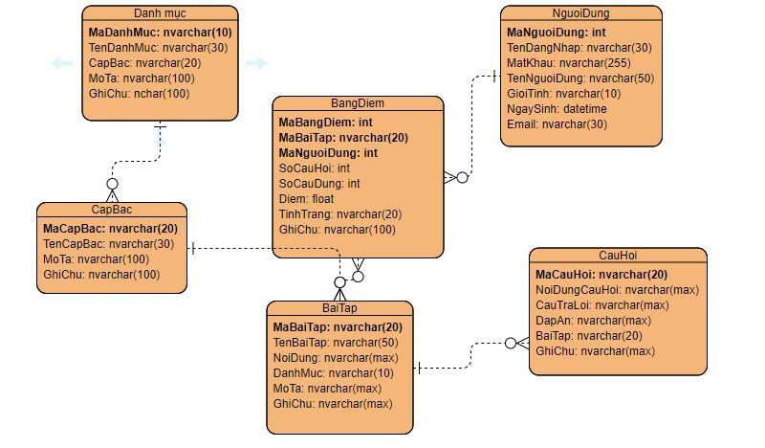

1. **Công nghệ được sử dụng**

* Back-end: SQL Server Database, ADO.NET
* Front-end: Angular framework, Bootstrap